Le métier des relieurs

Le métier des relieurs consiste à couvrir, relier, protéger et embellir les livres .
Les livres sont envoyés par les imprimeurs .
A la Renaissance, le travail du relieur correspond a 25% du prix d'un livre .

Les différentes étapes que réalisent les relieurs sont :

-le relieur reçoit les feuilles imprimées, déjà pliées en cahiers. Il rassemble ses cahiers dans le bon ordre (collationnement)
pour les prendre ensemble.

-pour faire tenir ensemble les pages du livre le relieur pour chaque
cahier ou signature au fil de lin et le fixe par le dos, à des ficelles, ou nerfs. Cette opération se fait sur un cousoir. Dans cet exemple de couture sur nerfs, les ficelles restent en saillie sur le dos de l’ouvrage. Un livre cousu de cette manière reste ouvert a plat sur la table sans dommage pour son dos.

-Une fois cousu, le livre est placé dans un étau .
Le relieur arrondit, par de légers coups de marteau le dos de l'ouvrage qui est ensuite couvert de colle.

-taillés à dimension, les cartons-ou plats-,qui constituent l'armature de la couverture sont maintenant collés au corps de l'ouvrage . Le relieur y a pratiqué des fentes ou passeront les supports de couture. Ces derniers sont battus après encollage. Au moyen age, on utilisait des plats en bois. Aujourd’hui' hui, on préfère des matériaux plus légers:carton-paille ou carton-pâte.

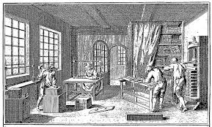
PHOTOGRAPHIE DE RELIEUR

